"Ауылдық елді мекендерге жұмыс істеуге және тұруға келген денсаулық сақтау, білім беру, әлеуметтік қамсыздандыру, мәдениет, спорт және агроөнеркәсіптік кешен мамандарына әлеуметтік қолдау шараларын ұсыну" мемлекеттік көрсетілетін қызмет регламентін бекіту туралы
Күшін жойған
Павлодар облыстық әкімдігінің 2014 жылғы 07 сәуірдегі № 98/4 қаулысы. Павлодар облысының Әділет департаментінде 2014 жылғы 06 мамырда № 3792 болып тіркелді. Күші жойылды - Павлодар облыстық әкімдігінің 2015 жылғы 24 сәуірдегі № 113/4 (алғаш ресми жарияланған күннен кейін он күнтізбелік күн өткеннен соң қолданысқа енгізіледі) қаулысымен
Ескерту. Күші жойылды - Павлодар облыстық әкімдігінің 24.04.2015 № 113/4 (алғаш ресми жарияланған күннен кейін он күнтізбелік күн өткеннен соң қолданысқа енгізіледі) қаулысымен.
Ескерту. Қаулының атауында және бүкiл мәтiні бойынша "ветеринария" сөзі тиісінше "агроөнеркәсіптік кешен" деген сөздерімен ауыстырылды - Павлодар облыстық әкімдігінің 26.08.2014 № 284/8 (жарияланған күннен кейін он күнтізбелік күн өткеннен соң қолданысқа енгізіледі) қаулысымен.
РҚАО ескертпесі.
Құжаттың мәтінінде түпнұсқаның пунктуациясы мен орфографиясы сақталған.
Қазақстан Республикасының 2013 жылғы 15 сәуірдегі "Мемлекеттік көрсетілетін қызметтер туралы" Заңының 16-бабы 3-тармағына, Қазақстан Республикасы Үкіметінің 2013 жылғы 18 қыркүйектегі "Мемлекеттік көрсетілетін қызметтер тізілімін бекіту туралы" № 983 қаулысына сәйкес Павлодар облысының әкімдігі ҚАУЛЫ ЕТЕДІ:
1. Қоса беріліп отырған "Ауылдық елді мекендерге жұмыс істеуге және тұруға келген денсаулық сақтау, білім беру, әлеуметтік қамсыздандыру, мәдениет, спорт және агроөнеркәсіптік кешен мамандарына әлеуметтік қолдау шараларын ұсыну" мемлекеттік көрсетілетін қызмет регламенті бекітілсін.
2. "Павлодар облысының экономика және бюджеттік жоспарлау басқармасы" мемлекеттік мекемесі осы қаулының заңнамада белгіленген тәртіппен ресми жариялануын қамтамасыз етсін.
3. Осы қаулының орындалуын бақылау облыс әкімінің орынбасары А.А. Өрсариевке жүктелсін.
4. Осы қаулы алғаш ресми жарияланған күннен кейін он күнтізбелік күн өткеннен соң қолданысқа енгізіледі.
Облыс әкімі | Қ. Бозымбаев

Павлодар облысы әкімдігінің
2014 жылғы "7" сәуір
№ 98/4 қаулысымен
бекітілді
"Ауылдық елді мекендерге жұмыс істеуге және тұруға
келген денсаулық сақтау, білім беру, әлеуметтік
қамсыздандыру, мәдениет, спорт және агроөнеркәсіптік
кешен мамандарына әлеуметтік қолдау шараларын ұсыну"
мемлекеттік көрсетілетін қызмет регламенті
1. Жалпы ережелер
1. "Ауылдық елді мекендерге жұмыс істеуге және тұруға келген денсаулық сақтау, білім беру, әлеуметтік қамсыздандыру, мәдениет, спорт және агроөнеркәсіптік кешен мамандарына әлеуметтік қолдау шараларын ұсыну" мемлекеттік көрсетілетін қызметті (бұдан әрі – мемлекеттік көрсетілетін қызмет) ауылдық аумақтарды дамыту жөніндегі аудандық (облыстық маңызы бар қалалық) уәкілетті органдар (бұдан әрі – қызмет беруші) осы Регламенттің 1-қосымшасына сәйкес ұсынады.
2. Мемлекеттік көрсетілетін қызмет нысаны – қағаз түрінде.
3. Көтерме жәрдемақы және бюджеттік кредит түріндегі әлеуметтік қолдау шаралары мемлекеттік көрсетілетін қызметтің нәтижесі болып табылады.
2. Мемлекеттік қызмет көрсету процесінде көрсетілетін қызметті
берушінің құрылымдық бөлімшелерінің (қызметкерлерінің)
іс-қимылдар тәртібін сипаттау
4. Қазақстан Республикасы Үкіметінің 2014 жылғы 12 ақпандағы № 80 қаулысымен бекітілген "Ауылдық елді мекендерге жұмыс істеуге және тұруға келген денсаулық сақтау, білім беру, әлеуметтік қамсыздандыру, мәдениет, спорт және агроөнеркәсіптік кешен мамандарына әлеуметтік қолдау шараларын ұсыну" мемлекеттік көрсетілетін қызмет стандартының (бұдан әрі – Стандарт) 9-тармағымен көзделген құжаттар тізбесін ұсыну мемлекеттік қызметті көрсету бойынша рәсімді (іс-қимылды) бастау үшін негіз болып табылады.
5. Көрсетілетін қызметті беруші құжаттарды қабылдауды және тіркеуді жүзеге асырады, ұсынылған құжаттарды қарастыру үшін 5 (бес) күнтізбелік күн ішінде тұрақты жұмыс істейтін комиссияға жібереді.
Тұрақты жұмыс істейтін комиссия 10 (он) күнтізбелік күн ішінде ұсынылған құжаттарды қарастырады және аудан (облыстық маңызы бар қала) әкімдігіне көрсетілетін қызметті алушыға әлеуметтік қолдау шараларын ұсыну туралы ұсыныс жасайды.
Аудан (облыстық маңызы бар қала) әкімдігі көрсетілетін қызметті алушыға әлеуметтік қолдау шараларын ұсыну туралы ұсыныс (хаттама) түскен жағдайда 10 (он) күнтізбелік күн ішінде оны қарастырады және көрсетілетін қызметті алушыларға әлеуметтік қолдау шараларын ұсыну туралы қаулы қабылдайды.
Қаулы қабылданғаннан кейін 7 (жеті) күнтізбелік күн ішінде Стандарттың 1-қосымшасына сәйкес көрсетілетін қызметті беруші, көрсетілетін қызметті алушы және сенім білдірілген адам (агент) арасында көрсетілетін қызметті алушыларға әлеуметтік қолдау шараларын ұсыну туралы келісім жасалады.
Келісім жасалғаннан кейін көрсетілетін қызметті беруші 7 (жеті) күнтізбелік күн ішінде көтерме жәрдемақы сомасын көрсетілетін қызметті алушының жеке дербес шотына аударады;
сенім білдірілген адам (агент) 30 (отыз) жұмыс күні ішінде Қазақстан Республикасының заңнамасында белгіленген тәртіппен көрсетілетін қызметті алушыға тұрғын үй сатып алуға немесе салуға бюджеттік кредитті ұсынады.
6. Келісім мемлекеттік қызметті көрсету бойынша рәсімнің (іс-қимылдың) нәтижесі болып табылады.
3. Мемлекеттік қызметті көрсету процесінде қызметті берушінің
құрылымдық бөлімшелерінің (қызметкерлерінің) өзара
іс-қимыл тәртібін сипаттау
7. Мемлекеттік қызметті көрсету процесіне қатысатын құрылымдық бөлімшелердің тізбесі: көрсетілетін қызметті берушінің қызметкері, комиссия, аудан (облыстық маңызы бар қала) әкімдігі және сенім білдірілген агент.
8. Рәсімдер (іс-қимылдар) дәйектілігін сипаттау осы Регламенттің 3-қосымшасына сәйкес блок-схемада әр рәсімнің ұзақтығы көрсетіліп берілген.
Мемлекеттік қызмет көрсету процесінде рәсімдердің (іс-қимылдардың) ретін, көрсетілетін қызметті берушінің құрылымдық бөлімшелерінің (қызметкерлерінің) өзара іс-қимылдарының толық сипаттамасы 4-қосымшаға сәйкес мемлекеттік қызмет көрсетудің бизнес-процестерінің анықтамалығында көрсетіледі.
Ескерту. 8-тармаққа өзгерістер енгізілді - Павлодар облыстық әкімдігінің 26.06.2014 N 222/6 (жарияланған күнінен кейін он күнтізбелік күн өткеннен соң қолданысқа енгізіледі) қаулысымен.
4. Мемлекеттік қызмет көрсету процесінде халыққа қызмет көрсету
орталығымен және (немесе) өзге де көрсетілетін қызметті
берушілермен өзара іс-қимыл тәртібін, сондай-ақ
ақпараттық жүйелерді пайдалану
тәртібін сипаттау
9. Мемлекеттік қызметті көрсету процесінде халыққа қызмет көрсету орталығымен және (немесе) өзге де көрсетілетін қызметті берушілермен өзара іс-қимыл жасау, сондай-ақ ақпараттық жүйелерді қолдану тәртібі көзделмеген.
"Ауылдық елді мекендерге
жұмыс істеуге және тұруға келген
денсаулық сақтау, білім беру,
әлеуметтік қамсыздандыру,мәдениет,
спорт және агроөнеркәсіптік
кешен мамандарына әлеуметтік
қолдау шараларын ұсыну"
мемлекеттік көрсетілетін
қызмет регламентіне
1-қосымша
Ауылдық елді мекендерге жұмыс істеуге және тұруға келген
денсаулық сақтау, білім беру, әлеуметтік қамсыздандыру,
мәдениет, спорт және агроөнеркәсіптік кешен мамандарына
әлеуметтік қолдау шараларын ұсыну бойынша
уәкілетті органдардың тізбесі
Р/с № | Уәкілетті органның атауы | Заңды мекенжайы | Телефоны
1 | 2 | 3 | 4
1. | "Павлодар қаласының экономика және бюджеттік жоспарлау бөлімі" мемлекеттік мекемесі | Павлодар қаласы, Қайырбаев көшесі, 32 otdekonompvl@yandex.ru | 8 (7182) 32-13-20
2. | "Екібастұз қаласы әкімдігінің экономика және бюджеттік жоспарлау бөлімі" мемлекеттік мекемесі | Екібастұз қаласы, 50 жылдық көшесі, 10 economica_ekb@mail.ru | 8 (71877) 5-42-45
3. | "Ақсу қаласының экономика және бюджеттік жоспарлау бөлімі" мемлекеттік мекемесі | Ақсу қаласы, Астана көшесі, 52 aksu_budjet@mail.ru | 8 (71837) 5-06-98
4. | "Ақтоғай ауданының экономика және бюджеттік жоспарлау бөлімі" мемлекеттік мекемесі | Ақтоғай ауданы, Ақтоғай ауылы, Абай көшесі, 75 akteconom@mail.ru | 8 (71841) 2-15-53
5. | "Баянауыл ауданының экономика және бюджеттік жоспарлау бөлімі" мемлекеттік мекемесі | Баянауыл ауданы, Баянауыл ауылы, Сәтбаев көшесі, 34 bayan_oebp@mail.ru | 8 (71840) 9-14-05
6. | "Железин ауданының экономика және бюджеттік жоспарлау бөлімі" мемлекеттік мекемесі | Железин ауданы, Железинка ауылы, Әуезов көшесі, 19 jekbp81@mail.ru | 8 (71831) 2-18-52
7. | "Ертіс ауданының экономика және бюджеттік жоспарлау бөлімі" мемлекеттік мекемесі | Ертіс ауданы, Ертіс ауылы, Желтоқсан көшесі, 104 irtoebp@mail.ru | 8 (71832) 2-27-63
8. | "Качир ауданының экономика және бюджеттік жоспарлау бөлімі" мемлекеттік мекемесі | Качир ауданы, Тереңкөл ауылы, Елгин көшесі, 172 kachfin@mail.ru | 8 (71833) 2-11-69
9. | "Лебяжі ауданының экономика және бюджеттік жоспарлау бөлімі" мемлекеттік мекемесі | Лебяжі ауданы, Аққу ауылы, Всеволод Иванов көшесі, 98 oeleb@mail.ru | 8 (71839) 2-15-34
10. | "Май ауданының экономика және бюджеттік жоспарлау бөлімі" мемлекеттік мекемесі | Май ауданы, Көктөбе ауылы, Қазыбек би көшесі, 23 oebpmr@mail.ru | 8 (71838) 9-13-03
11. | "Павлодар ауданының экономика және бюджеттік жоспарлау бөлімі" мемлекеттік мекемесі | Павлодар ауданы, Павлодар қаласы, Қайырбаев көшесі, 32 otd_econom@mail.ru | 8 (7182) 32-11-45
12. | "Успен ауданының экономика және бюджеттік жоспарлау бөлімі" мемлекеттік мекемесі | Успен ауданы, Успенка ауылы, Терешкова көшесі, 29 uspecom@mail.ru | 8 (71834) 9-19-31
13. | "Шарбақты ауданының экономика және бюджеттік жоспарлау бөлімі" мемлекеттік мекемесі | Шарбақты ауданы Шарбақты ауылы, Советтер көшесі, 55 sherbmani@mail.ru | 8 (71836) 2-26-62
"Ауылдық елді мекендерге
жұмыс істеуге және тұруға келген
денсаулық сақтау, білім беру,
әлеуметтік қамсыздандыру,мәдениет,
спорт және агроөнеркәсіптік
кешен мамандарына әлеуметтік
қолдау шараларын ұсыну"
мемлекеттік көрсетілетін
қызмет регламентіне
2-қосымша
Құрылымдық бөлімшелер (қызметкерлер) арасында рәсімдердің
(іс-қимыл) дәйектілігін әр рәсімнің ұзақтығы
көрсетіліп сипаттау
1 | Іс-қимыл нөмірі | 1 | 2 | 3 | 4 | 5 | 6
2 | Құрылымдық бөлімшелер атауы | Көрсетілетін қызметті берушінің қызметкері | Тұрақты жұмыс істейтін комиссия | Аудан (облыстық маңызы бар қала) әкімдігі | Көрсетілетін қызметті беруші, көрсетілетін қызметті алушы және сенім білдірілген агент | Көрсетілетін қызметті беруші | Сенім білдірілген агент
3 | Іс-қимыл (процесс, рәсім, операция) атауы және оларды сипаттау | құжаттарды қабылдауды және тіркеуді жүзеге асырады | ұсынылған құжаттарды қарастырады | көрсетілетін қызметті алушыға әлеуметтік қолдау шараларын ұсыну туралы ұсыныс (хаттама) түскен жағдайда оны қарастырады | қаулы қабылданғаннан кейін көрсетілетін қызметті алушыларға әлеуметтік қолдау шараларын ұсыну туралы келісім жасалады | келісім жасалғаннан кейін көтерме жәрдемақы сомасын көрсетілетін қызметті алушының жеке дербес шотына аударады | келісім жасалғаннан кейін бюджеттік кредит сомасын көрсетілетін қызметті алушының жеке дербес шотына аударады
4 | Аяқталу нысаны (деректер, құжат, ұйымдастыру-өкімшілік шешім) | ұсынылған құжаттарды қарастыру үшін тұрақты жұмыс істейтін комиссияға жібереді | аудан (облыстық маңызы бар қала) әкімдігіне көрсетілетін қызметті алушыға әлеуметтік қолдау шараларын ұсыну туралы ұсыныс жасайды | мамандарға әлеуметтік қолдау шараларын ұсыну туралы қаулы қабылдайды | келісім жасайды | көтерме жәрдемақы сомасын аударады | көрсетілетін қызметті алушыға тұрғын үй сатып алуға немесе салуға бюджеттік кредитті ұсынады
5 | Орындау мерзімі | 5 күн | 10 күн | 10 күн | 7 күн | 7 күн | 30 күн
"Ауылдық елді мекендерге
жұмыс істеуге және тұруға келген
денсаулық сақтау, білім беру,
әлеуметтік қамсыздандыру,мәдениет,
спорт және агроөнеркәсіптік
кешен мамандарына әлеуметтік
қолдау шараларын ұсыну"
мемлекеттік көрсетілетін
қызмет регламентіне
3-қосымша
Мемлекеттік көрсетілетін қызметті алу схемасы

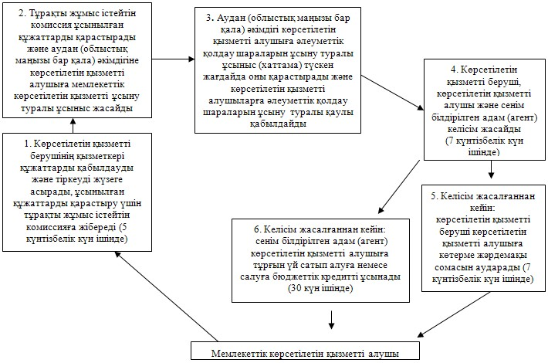

"Ауылдық елді мекендерге
жұмыс істеуге және тұруға келген
денсаулық сақтау, білім беру,
әлеуметтік қамсыздандыру,мәдениет,
спорт және агроөнеркәсіптік
кешен мамандарына әлеуметтік
қолдау шараларын ұсыну"
мемлекеттік көрсетілетін
қызмет регламентіне
4-қосымша
Қызмет берушінің кеңсесі арқылы "Ауылдық елді мекендерге жұмыс
істеуге және тұруға келген денсаулық сақтау, білім беру,
әлеуметтік қамсыздандыру, мәдениет, спорт және агроөнеркәсіптік
кешен мамандарына әлеуметтік қолдау шараларын ұсыну"
мемлекеттік қызмет көрсетудің бизнес-процестерінің анықтамалығы
Ескерту. Регламент 4-қосымшамен толықтырылды - Павлодар облыстық әкімдігінің 26.06.2014 N 222/6 (жарияланған күнінен кейін он күнтізбелік күн өткеннен соң қолданысқа енгізіледі) қаулысымен.
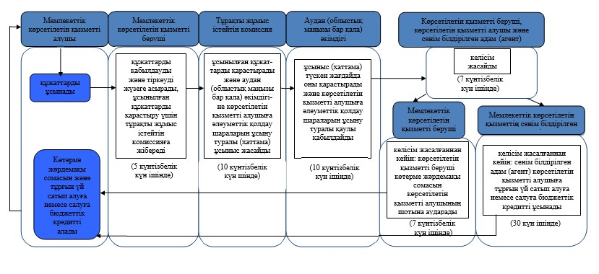
Шартты белгілер

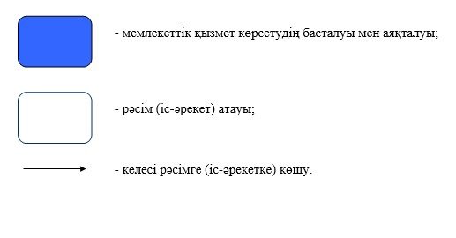

© 2012. Қазақстан Республикасы Әділет министрлігінің «Қазақстан Республикасының Заңнама және құқықтық ақпарат институты» ШЖҚ РМК

